Integración con Face V15

Módulos relacionados:
l10n_es_facturae_face: depende de --→ edi_exchange_template_oca
edi_account_oca
l10n_es_facturae
edi_webservice_oca

Configuraciones necesarias:

- Compañía:

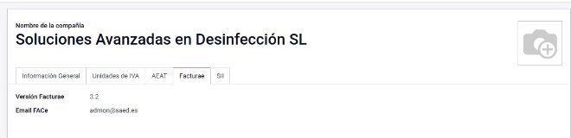
Se debe establecer la versión de Facturae, por defecto es 3.2
Además del correo de la compañía para la integración con Face.

- WebService Backend
Ir a menú Ajustes/Técnico/ Webservice Backend
Por defecto, al instalar el módulo Face se crea uno para Face. Si se quiere acceder al entorno de pruebas o pre-producción se debe establecer en el valor de Url https://se-face-webservice.redsara.es/facturasspp2?wsdl. En caso de acceder a entorno de producción se debe establecer como valor de Url https://webservice.face.gob.es/facturasspp2?wsdl.
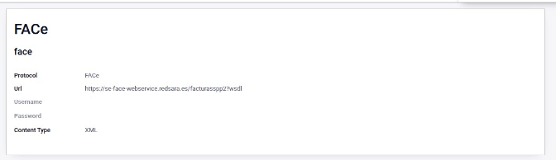
- Dar de alta a la compañía como integrador
Se debe dar de alta a la compañía en ambos entornos: tanto para pre-producción como producción
Ambos se solicitan en: https://ssweb.seap.minhap.es/ayuda/consulta/FACE.

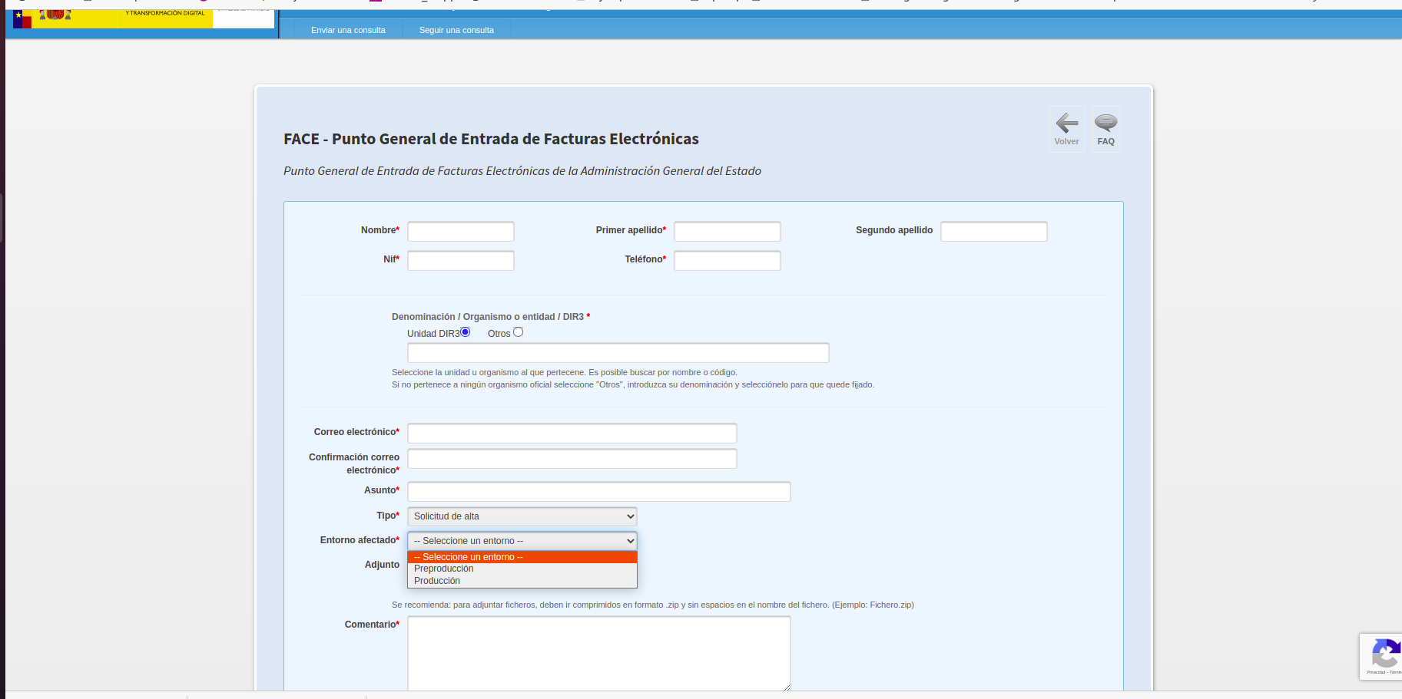
- En la solicitud se debe escoger Unidad DIR3 (organismos e instituciones públicas) u Otros(nombre que trae el certificado de la compañía)

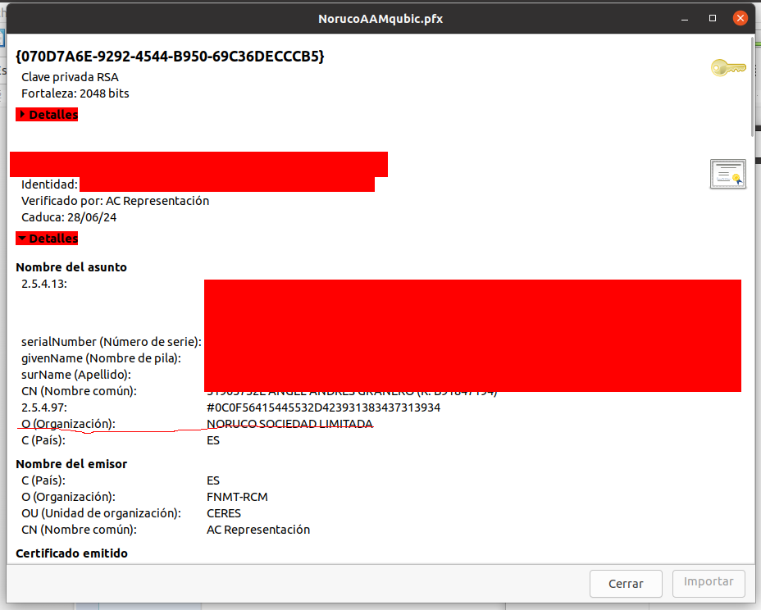

(Este es un ejemplo de certificado .pfx de la compañía Noruco donde al abrirlo entre otros datos sale el campo ‘Organización’ que es lo que se debe poner en Otros en caso de que no proceda DIR3 en la solicitud de alta)
- Para la solicitud se debe cumplir con los requisitos de alta dentro de los cuales exigirán:
  - Declaración de conformidad firmada por la persona autorizada
  - Archivo .pem con la llave pública del certificado
  - Correo electrónico
  - Nombre con el que se quiere identificar como integrador
  - Datos de la persona autorizada (debe coincidir con los de la declaración de conformidad)
Nombre y apellidos
NIF persona física
Correo electrónico
- Para obtener la llave pública y privada de un certificado, por ejemplo en .pfx se pueden seguir estos pasos:
openssl pkcs12 -in MI_CERTIFICADO.pfx -out MI_CERTIFICADO.crt -nokeys -clcerts cat MI_CERTIFICADO.crt
- Una vez obtenida el alta en pre-producción o producción se deben poder listar los proveedores relacionas con la compañía en ambas instancias. No necesariamente que esté dado de alta en producción significa que lo esté en pre-producción y viceversa. Por eso es necesario la solicitud en ambas instancias.
  - Consultar certificado en pre-producción: https://se-face.redsara.es/es/proveedores/ver-proveedores
  - Consultar certificado en producción: https://face.gob.es/es/proveedores/ver-proveedores
  - En ambas instancias se puede identificar con el mismo certificado dado de la compañía
- Generar certificados en el Odoo
- Ir a al menú Contabilidad/Configuración/AEAT/Certificados AEAT
- Crear certificado sino existe y cargar en el campo archivo el certificado .pfx dado
- Rellenar los demás campos necesarios
- Dar clik en Obtener Claves y colocar la contraseña del certificado
- Una vez generadas la llaves públicas y privadas se completan los campos Clave Privada y Clave Pública que indica el directorio donde se alojan y el nombre de ambos ficheros. Para establecer el valor del directorio es necesario ver la configuración por defecto o en cambio establecer el directorio en los volúmenes del fichero docker-compose.yml (o prod.yaml o test.yaml)
(Ver imagen con ejemplo)
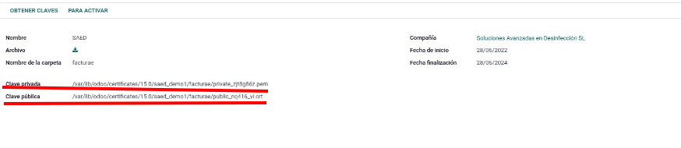
- Con los valores de ambos campos se deben establecer los siguientes parámetros del sistema(Ajustes/Técnico/Parámetros/Parámetros del sistema)
l10n_es_aeat_certificate.privateKey (campo antes explicado Clave privada)
l10n_es_aeat_certificate.publicCrt (campo antes explicado Clave pública)

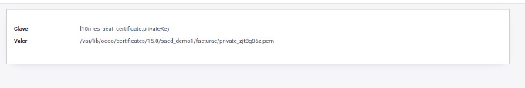
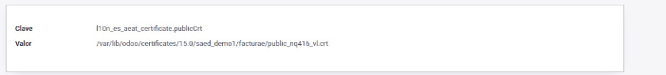
- Habilitar las configuraciones necesarias para queue_job
En el docker-compose.yml (o prod.yaml o test.yaml):
Párametro PGDATABASE con valor de la DDBB en la que se quiere integrar
En command: - --workers=Número mayor que 0. - ----load=base,web,queue_job
- Las direcciones de facturación del cliente usados en la factura deben tener las siguientes configuraciones:
Pestaña Contabilidad:
- Seleccionar Factura electrónica
- Órgano Gestor
- Unidad Tramitadora
- Oficina Contable
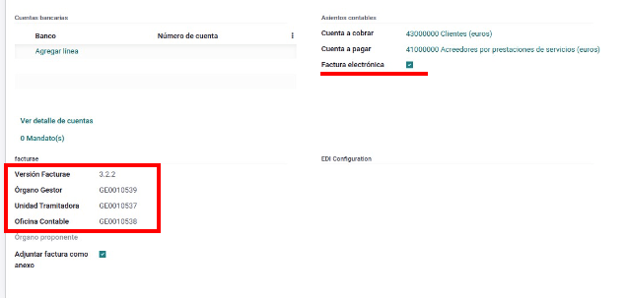
Los últimos 3 campos deben estar acorde a los valores de https://face.gob.es/es/directorio/administraciones/I00000381/relaciones
- Confirmar Factura del Cliente y en Acciones seleccionar Crear archivo de Facturae. Para poder crearlo es necesario que estén bien establecidas y configuradas las llaves públicas y privadas antes explicadas.
- Una vez confirmada la factura se genera un integrador con Face que se utilizará sus datos para la integración
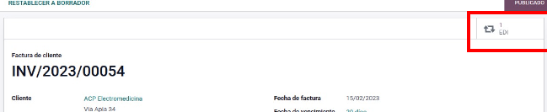
Ese integrador es el que luego se pondrá en estado Enviado y procesado si la integración resultó bien, tal como muestra la imagen
- De la forma en la que se envía a integrar con Face es mediante las tareas planificadas:

- EDI exchange check status (pone en cola el envío de la factura a Face)
- Actualizar estados FACe
- EDI exchange input status
- EDI: Ejecutar operaciones del servicio web
- Vaciado automático de la cola de trabajos (estando activada esta acción se van colocando en cola el envío de las facturas pendientes por enviar a Face)

Todas estás acciones deben estar activas. Lo que sucede es que mediante el mecanismo de cola del módulo queue_job al enviar una factura, por ejemplo con la acción planificada ‘EDI exchange check status’, se pone en cola el método correspondiente, por tanto no es automáticamente que se publica una vez ejecutada esta última acción planificada mencionada, sino según la disponibilidad en cola, si todo es OK se envía a Face y pasa el intercambiador relacionado con la factura a Enviado y procesado
- Dentro del proceso de envío se utiliza un adjunto que incorpora el módulo l10n_es_facturae_face que se llama face_certificate.crt, el cual no se debe eliminar y tener en cuenta si se descarga un pgdump.

